Государственное автономное учреждение социального обслуживания Свердловской области «Комплексный центр социального обслуживания населения города Каменска-Уральского»

Школа пожилого возраста по направлению
«Садоводы и огородники»

Тема:
«Осенние заготовки и забытые рецепты»

Руководитель: специалист по социальной работе Бабинова Н.Д.
г. Каменск-Уральский
2020 г.
Питание является одним из важнейших факторов, влияющих на правильный рост, развитие организма, способствующих сохранению здоровья, работоспособности и продолжительности жизни человека. С питанием в организм поступают белки, жиры, углеводы, минеральные соли, витамины, ферменты и др. А основными источниками поставки этих веществ являются ягоды, плоды и овощи. Однако употреблять их в свежем виде возможно в очень ограниченный период, в основном во время их созревания и сбора, Кроме того, многие ягоды, плоды и овощи подвергаются быстрой порче и в свежем виде трудно сохраняются, поэтому приходится заготавливать их впрок путем консервирования, сушки, заморозки и т д.

СЛАДКИЕ МАРИНОВАННЫЕ ПОМИДОРЫ
Для приготовления помидоры промываем и обсушиваем. Банки для этого рецепта стерилизовать не обязательно, главное, чтобы они были сухими и чистыми. Крышки я ошпариваю кипятком и оставляю на 5 минут.
Укладываем помидоры в банки.
Чтобы помидоры не лопались, перед укладкой в банку нужно их проколоть в области плодоножки.
Осторожно заливаем крутым кипятком.
Накрываем стерильными крышками и оставляем на 15 минут.
Затем воду сливаем в кастрюлю. На этой воде будем готовить маринад.
Ставим кастрюлю с водой на огонь, добавляем соль, сахар, лавровый лист, душистый перец, чёрный перец, гвоздику и ещё я добавляю для аромата семена укропа.
Доводим до кипения, варим около двух минут.
Выключаем огонь и в самую последнюю очередь выливаем уксус 9%.
Сразу заливаем кипящим маринадом банки с помидорами.
Закупориваем крышки, сразу же переворачиваем, смотрим, чтобы нигде не подтекало. Укутываем и оставляем до полного остывания.
Вкуснейшие помидоры готовы! Ждём минимум 1,5 месяца.
ИНГРЕДИЕНТЫ
на трёхлитровую банку или на 3 банки по 1 л
помидоры | ~ 1,6-1,8 кг
вода | 1,5 л
соль | 1 ст.л.
сахар | 200 г
лавровый лист | 3 шт
перец черный горошком | 5 горошин
перец душистый горошком | 5 горошин
гвоздика | 3 бутона
семена укропа | 0,5 ч.л.
уксус 9% | 100 мл

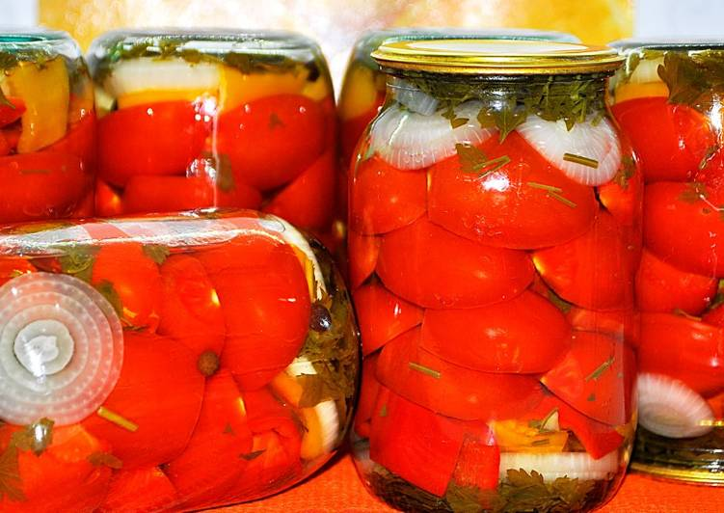

ОГУРЦЫ
Для приготовления хрустящих маринованных огурцов на зиму без стерилизации потребуется:
огурцы - 2 кг;
листья смородины - 5 шт.;
листья вишни - 5-8 шт.;
листья хрена - 2 шт.;
перец горошком - 7-8 шт.;
горчичный порошок или семена горчицы - 1 ч. л.;
чеснок - 4-5 зубчиков;
острый перец - 6-7 колечек;
соль - 2 ст. л. с горкой;
сахар - 1 ст. л. без горки;
зонтик укропа - 2 шт.;
лавровый лист - 2 шт.;
лимонная кислота - 1 ч. л. с небольшой горкой.
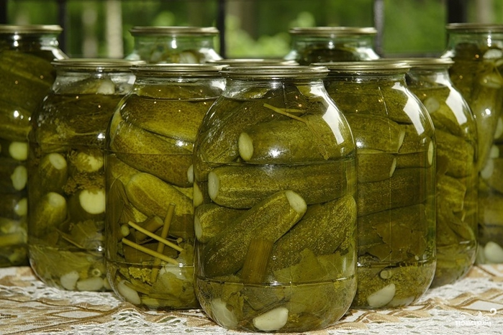

МАРИНОВАННАЯ КАПУСТА
ИНГРЕДИЕНТЫ ПОРЦИИ
Морковь - 2 штуки
Чеснок - 1 головка
Красный стручковый перец - 1 штука
Вода - 2 стакана
Соль - 3 столовые ложки
Сахар - 1 стакан
Растительное масло - 1 стакан
Уксус- 1 стакан
Белокочанная капуста – 2 качана

ИНСТРУКЦИЯ ПРИГОТОВЛЕНИЯ
1. Капусту нарезать кубиками, морковь натереть на крупной или корейской терке, чеснок и острый перец нарезать соломкой.
2. Продукты сложить в кастрюлю и перемешать.
3. Сварить маринад из воды, сахара, соли и специй, снять с огня, влить масло и уксус.
4. Маринадом залить капусту, накрыть тарелкой под грузом. Поставить в прохладное место на 2 дня.
5. Готовую капусту разложить по банкам и хранить в холодильнике.

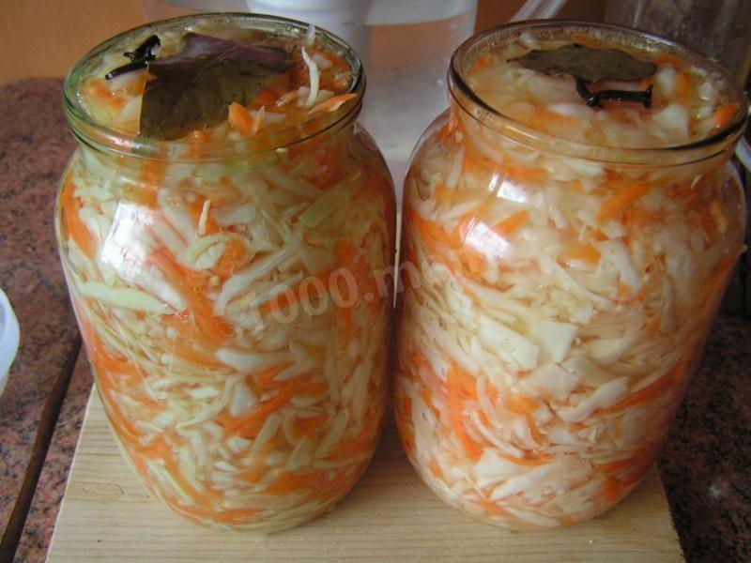
ДЖЕМ ИЗ СМОРОДИНЫ
ПОШАГОВОЕ ПРИГОТОВЛЕНИЕ
ШАГ 1:
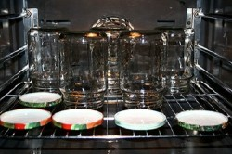
Первым делом в этом рецепте необходимо подготовить банки, всё остальное много времени и сил не займёт. Банки промыть с питьевой содой, хорошо прополоскать под проточной водой. Мокрыми поставить в холодную духовку горлышком вниз, также разложить крышки. Включить на 150 градусов, после достижения заданной температуры стерилизовать банки 0,5л - 10 минут, 1л - 15 минут. Для меня этот способ стерилизации самый удобный, пользуюсь им много лет, не подводил.

ШАГ 2:
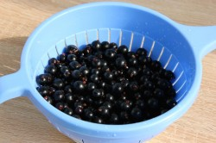
Смородину очистить от веточек, листиков, убрать подпорченные ягоды. Промыть под прохладной проточной водой. Дать стечь воде.

ШАГ 3:
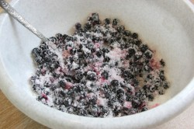
Пересыпать сахаром /весь/, перемешать. Если ягода кислая или лесная, сахара можно добавить /у меня была достаточно сладкая/.
ШАГ 4:
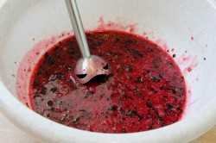
Ягоду пробить погружным блендером, он очень ускоряет процесс измельчения. Если такого нет, то сначала измельчить ягоду в мясорубке, а затем вмешать сахар.
ШАГ 5:
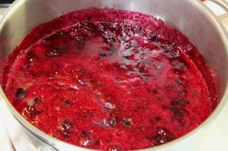
Прогреть массу сначала на небольшом нагреве, после полного растворения сахара увеличить нагрев до среднего и дать закипеть три раза. Каждый раз снимая пену и перемешивая для равномерного прогревания. Займёт варка около 3 - 5 минут, дольше варить не надо. Варенье прекрасно будет храниться всю зиму, но при этом будет не только вкусным, а и полезным.

ШАГ 6:
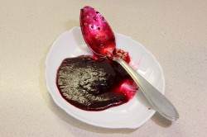
Пена будет густая и тёмная. Иногда её даже не очень видно, но снять её нужно обязательно.
ШАГ 7:
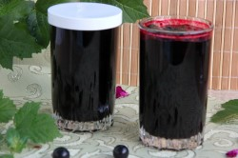

СПАСИБО ЗА ВНИМАНИЕ

